
BỘ NÔNG NGHIỆP VÀ MÔI TRƯỜNG
PHÂN HIỆU TRƯỜNG ĐẠI HỌC THỦY LỢI
----------------
BÁO CÁO ĐỒ ÁN MÔN HỌC
CHUYÊN ĐỀ CÔNG NGHỆ THÔNG TIN
Tên đề tài:
CAREERLENS AI – NGHIÊN CỨU VÀ XÂY DỰNG HỆ THÔNG AI PHÂN TÍCH CV, ĐỐI SÁNH VIỆC LÀM VÀ ĐÁNH GIÁ KHOẢNG CÁCH KĨ NĂNG CHO SINH VIÊN CNTT
Sinh viên thực hiện: | Nguyễn Thị Tuyết Nhung
Lớp: | S26-K65-CNTT
Bộ môn: | Công nghệ thông tin
Giáo viên hướng dẫn: | Ths. Nguyễn Anh Tú
Hồ Chí Minh, ngày 24 tháng 06 năm 2026

1. PHẦN MỞ ĐẦU

1.1. Bài toán
Trong thị trường lao động CNTT hiện nay, sinh viên thường gặp khó khăn trong việc đánh giá mức độ phù hợp của hồ sơ (CV) cá nhân so với yêu cầu của doanh nghiệp (Job Description - JD). Đa số các hệ thống sàng lọc hồ sơ (ATS) phổ biến trên thị trường vận hành dựa trên cơ chế so khớp từ khóa (Keyword Matching). Cơ chế này tồn tại nhược điểm lớn là "mù ngữ nghĩa" (Semantic Blindness) - loại bỏ ứng viên chỉ vì họ dùng các từ đồng nghĩa (ví dụ: "ReactJS" và "Frontend Framework"). Do đó, đồ án đề xuất xây dựng hệ thống CareerLens AI ứng dụng trí tuệ nhân tạo để phân tích CV dựa trên ngữ nghĩa (Semantic Matching).

1.2. Dữ liệu sử dụng
- - Dữ liệu tin tuyển dụng: Sử dụng tập dữ liệu VietJobs (khoảng 48.000 tin tuyển dụng tiếng Việt). Dữ liệu này được trích xuất và lọc riêng các tin thuộc nhóm ngành CNTT.
- - Dữ liệu kỹ năng: Sử dụng từ điển chuẩn ESCO của Ủy ban Châu Âu để làm thước đo chuẩn hóa các kỹ năng IT, giúp đồng nhất các biến thể (ví dụ: JS và JavaScript).

1.3. Kết quả đạt được và Dự kiến
Đồ án đã thiết kế thành công kiến trúc AI Pipeline bằng Python, ứng dụng mô hình Hugging Face và cơ sở dữ liệu Vector (FAISS) để so khớp CV. Dự kiến trong thời gian tới sẽ hoàn thiện giao diện Web/Mobile, cho phép người dùng tải CV lên và nhận báo cáo lỗ hổng kỹ năng (Skill Gap) một cách trực quan.

2. NGHIÊN CỨU CÔNG NGHỆ TƯƠNG ĐƯƠNG VÀ SO SÁNH

2.1. Tìm hiểu công nghệ ATS hiện hành (Case Study: Jobscan)
Để đánh giá công nghệ hiện tại, đồ án tiến hành nghiên cứu Jobscan (jobscan.co) - một trong những nền tảng mô phỏng Hệ thống theo dõi ứng viên (ATS) phổ biến nhất thế giới. Jobscan đại diện cho công nghệ lọc CV truyền thống, sử dụng cơ sở dữ liệu quan hệ (RDBMS) kết hợp thuật toán tìm kiếm đối sánh chuỗi (String/Keyword Matching).

2.2. Vận hành thực nghiệm
Do các hệ thống ATS quốc tế thường không hỗ trợ tốt tiếng Việt, đồ án thực nghiệm bằng văn bản tiếng Anh. Kịch bản: Đưa vào một CV có kỹ năng "ReactJS" và "Vue" để đối chiếu với một tin tuyển dụng yêu cầu "Frontend Framework".
Đầu vào (Input):
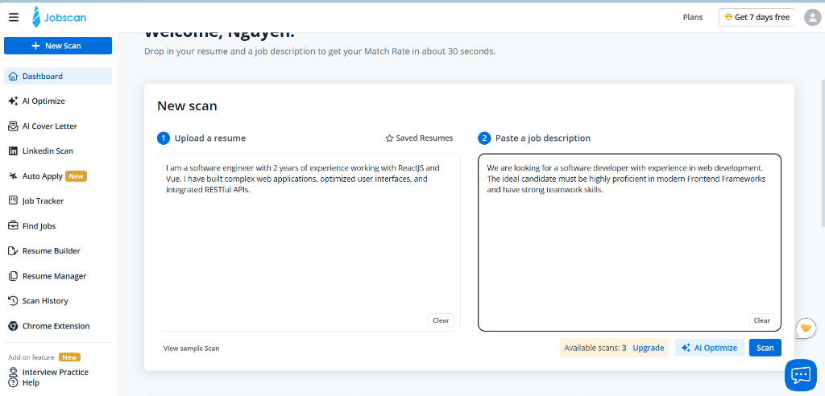
Kết quả (Output):
Hệ thống đánh giá độ phù hợp (Match Rate) ở mức Low (Rất thấp) và báo lỗi ứng viên thiếu Hard Skill "Frontend Framework", mặc dù ReactJS bản chất chính là một Frontend Framework.
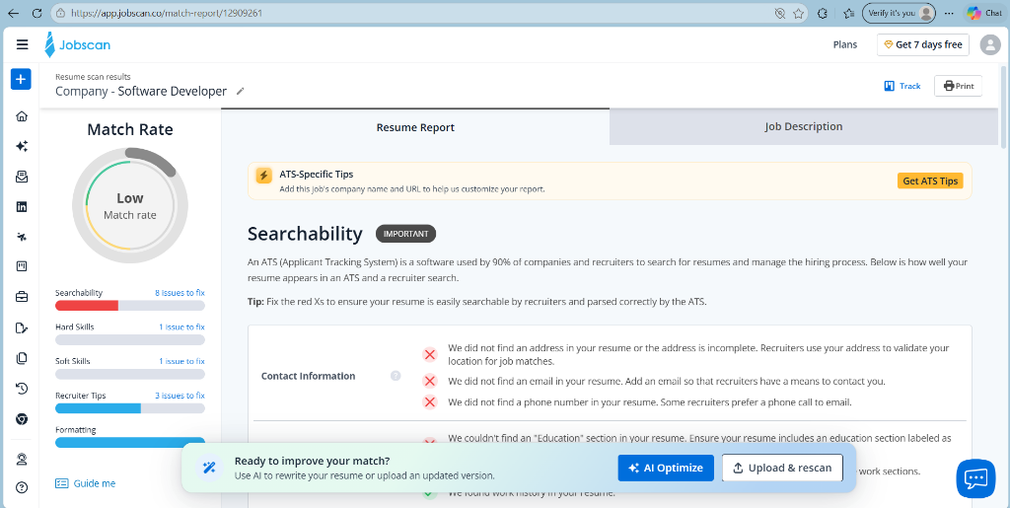

2.3. Kết luận và Hướng nâng cấp của đề tài
Qua thực nghiệm, có thể thấy công nghệ Keyword Matching hiện tại cực kỳ cứng nhắc và không có khả năng hiểu ngữ cảnh. Để giải quyết vấn đề này, hệ thống CareerLens AI đề xuất thay thế việc "đếm từ khóa" bằng công nghệ Vector Search. Nhờ AI, hệ thống sẽ hiểu được các từ đồng nghĩa và đưa ra kết quả so khớp chính xác, công bằng hơn cho ứng viên.

3. TÀI LIỆU THAM KHẢO CÁC CÔNG NGHỆ SỬ DỤNG TRONG ĐỀ TÀI
Để xây dựng hệ thống CareerLens AI, đồ án nghiên cứu và áp dụng các công nghệ tiên tiến sau:

3.1. Xử lý ngôn ngữ tự nhiên (NLP) & Regex
Sử dụng kỹ thuật NLP để làm sạch văn bản CV (loại bỏ stop words, ký tự đặc biệt) và kết hợp với Biểu thức chính quy (Regex) để trích xuất các kỹ năng (Skill Extraction) dựa trên bộ từ điển chuẩn.
- Tài liệu tham khảo: NLP Basics (NLTK/Spacy Documentation) và chuẩn kỹ năng ESCO (European Skills, Competences, Qualifications and Occupations).

3.2. Hugging Face & Sentence Transformers
Là nền tảng mã nguồn mở lớn nhất thế giới về AI. Đồ án sử dụng thư viện "sentence-transformers" với mô hình đa ngôn ngữ "paraphrase-multilingual-MiniLM-L12-v2". Công nghệ này giúp nhúng (embed) các đoạn văn bản trong CV và Job thành các mảng vector toán học, giúp máy tính tính toán được khoảng cách ngữ nghĩa giữa các từ.
- Tài liệu tham khảo: Reimers, N., & Gurevych, I. (2019). "Sentence-BERT: Sentence Embeddings using Siamese BERT-Networks". Hưngging Face Hub.

3.3. Cơ sở dữ liệu Vector (FAISS)
FAISS (Facebook AI Similarity Search) là một thư viện mã nguồn mở do Meta AI phát triển. Khi dữ liệu văn bản đã được biến thành Vector, FAISS giúp tìm kiếm cực kỳ nhanh chóng (tốc độ mili-giây) các cụm vector có khoảng cách Cosine gần nhau nhất, từ đó trả về tin tuyển dụng phù hợp nhất với CV.
- Tài liệu tham khảo: Johnson, J., Douze, M., & Jégou, H. (2019). "Billion-scale similarity search with GPUs". IEEE Transactions on Big Data.

